Sống Với Lòng Biết Ơn

**Trần Mỹ Duyệt**

Thomas Merton, OCSO (1915-1968), linh mục, đan sỹ chiêm niệm, nhà văn, thần học gia, nhà huyền bí, nhà thơ, nhà hoạt động xã hội và học giả trong giới tu hành người Mỹ. Ngài đã viết một cuốn sách rất nổi tiếng “No Man Is an Island” (Không Ai Là Một Hòn Đảo), trình bày về những nhãn quan tinh thần của con người, trong khi đi tìm ý nghĩa cho sự tồn tại cuộc sống, và sống một cuộc sống sung mãn, trọn vẹn và giá trị. Một trong những điểm nổi bật quan trọng đó là con người không thể tự mình có mặt trên cõi đời này, và không một mình tồn tại như một động vật cô đơn, lạc lõng. Điều này dẫn ta đến một ý nghĩa cao đẹp của lòng biết ơn, của tình liên đới, và sự cống hiến của mỗi người trong cuộc sống.

Tôi có một người bạn, ban đầu anh chủ trương muốn biến mình thành một hòn đảo. Anh lập luận, đại khái, trong cuộc sống anh không muốn làm phiền ai. Anh muốn có một đời sống độc lập. Tự sống, tự lo liệu, tự xoay xở. Và tóm lại, anh nghĩ anh không cần ai, và dĩ nhiên cũng không muốn ai phiền đến anh. Nhưng đó chỉ là lý luận của một người trong lúc thuận buồm, xuôi gió, trong lúc mà mọi chuyện xảy ra êm đềm, tốt đẹp. Tuy nhiên anh cũng quên rằng khi anh đang tâm sự với tôi thì anh đã không còn là một hòn đảo nữa!

Tôi đọc được những tư tưởng này trên một trang web:

LỜI NGUYỆN TẠ ƠN

*Con tạ ơn Cha vì những ơn Cha ban cho con,*

*những ơn con thấy được, và những ơn con không nhận là ơn.*

*Con biết rằng con đã nhận được nhiều ơn hơn con tưởng, biết bao ơn mà con nghĩ là chuyện tự nhiên.*

*Con thường đau khổ vì những gì Cha không ban*

*cho con, và quên rằng đời con được bao bọc bằng ân sủng.*

*Tạ ơn Cha vì những gì Cha cương quyết không ban*

*bởi lẽ điều đó có hại cho con, hay vì Cha muốn ban cho con một ơn lớn hơn.*

*Xin cho con vững tin vào tình yêu Cha dù con không hiểu hết những gì*

*Cha làm cho đời con. [1]*

Lm. Antôn Nguyễn Cao Siêu, S.J

Đó là tâm tình tạ ơn Thượng Đế, Đấng tạo thành vũ trụ, Đấng đã đem chúng ta vào đời và đã không ngừng bao bọc gìn giữ chúng ta. Theo Thánh Thomas Aquinas, thì: “Nếu có một giây phút nào Thiên Chúa không nghĩ đến ta, lập tức giây phút đó ta trở về hư không ngay”. Theo Thánh Kinh, chữ “Tạ Ơn” tôwdâh (to-daw') trong tiếng Do Thái có nghĩa là thú nhận, ngợi khen, và lễ dâng. Khi chúng ta dâng lời Tạ Ơn lên Thiên Chúa với một ý nghĩa thực sự tức là tự nhận mình không có gì hết, mọi ơn có được là do Chúa ban, vì thế chúng ta phải ngợi khen Ngài, và dâng về Ngài những gì mình có thể để giúp đỡ người khác như của lễ tiến dâng. Tóm lại, biết ơn thật là phải nhận ra ơn của Ngài, dâng về Ngài lời ngợi khen, và biết ơn đối với Ngài vì Ngài là Đấng ban cho chúng ta mọi ơn lành. [2]

Nhưng còn ông bà, cha mẹ, cô chú, anh chị em, bạn bè thân thiết, kể cả những người không ưa ta, không thích ta, hoặc ta không ưa, không thích họ thì sao? Liệu ta có phải cảm ơn họ không? Ta có phải nhớ đến họ như những ân nhân, những bạn đường đã và đang đồng hành với mình trên hành trình cuộc sống hay không? Dĩ nhiên là có, là phải nhớ, và phải biết ơn tất cả. Tuân Tử - 荀子) (316 TCN - 237 TCN) -  một nhà Nho, nhà tư tưởng cuối thời Chiến Quốc, nổi bật nhất trong những người kế thừa và phát huy tư tưởng của Khổng Tử. Ông đã nói một câu khiến chúng ta phải suy nghĩ, không chỉ trong lãnh vực tư tưởng, mà còn cả trong lãnh vực thực hành: “Người chê ta mà chê phải là thầy của ta, người khen ta mà khen phải là bạn ta, những kẻ vuốt ve nịnh bợ ta chính là kẻ thù của ta vậy”.  Như vậy ngó trước, ngó sau, quay bên phải, quay bên trái, chúng ta đều có những người mà cách này hay cách khác mình phải mang ơn, mình phải trả ơn. Và dĩ nhiên, mình cũng là người phải biết làm ơn, và thi ơn.

Ý nghĩa của ngày Lễ Tạ Ơn (Thanksgiving Day) không nằm ở chỗ ôn hay đọc lại lịch sử của ngày lễ, hoặc bàn về những ý nghĩa của các món ăn trong ngày lễ, mà là ở chỗ chúng ta phải biết tạ ơn những ai, tạ ơn như thế nào. Đâu mới là thái độ biết ơn thật sự? Ca dao Việt Nam có câu: “Uống nước nhớ nguồn”.  Muốn sống tốt, sống có ý nghĩa, chúng ta không thể thiếu lòng biết ơn. Nhiều người đã ý thức được tầm quan trọng của việc thể hiện lòng biết ơn trong cuộc sống. Từ đó có nhiều câu nói của các bậc vĩ nhân đề cao sự biết ơn, trong đó cố Tổng Thống John F. Kennedy đã nói một câu rất ý nghĩa: “Khi bày tỏ lòng biết ơn của mình, chúng ta đừng quên rằng ý nghĩa cao nhất của lòng biết ơn không nằm ở những lời cảm ơn ta thốt ra, nhưng nằm ở hành động ta sống với lòng biết ơn đó”. Câu truyện giữa Thủ Tướng Winston Churchill và nhà bác học đã chế ra thuốc penicillin là Alexander Fleming là một thí dụ về lòng biết ơn và cách đền ơn.

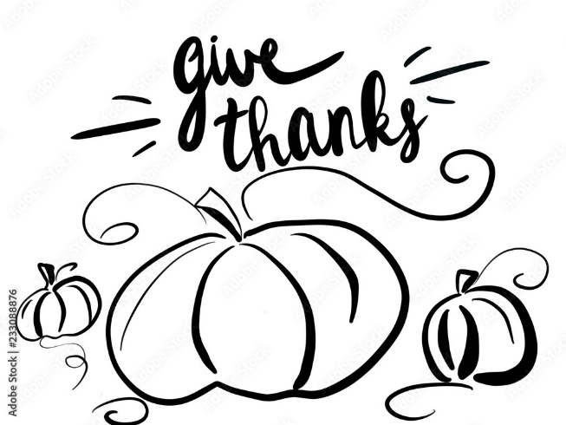

Một nhà quý tộc nước Anh đã đưa gia đình về quê chơi. Không may, người con của họ trượt chân rơi xuống dòng sông. Trong lúc cậu bé đang chiến đấu với dòng nước chảy xiết, thì một em bé khác gần đó đã nhảy xuống kịp thời cứu và đưa cậu vào bờ.

Nhà quý tộc thay vì cho cậu bé tiền hoặc đồ vật để cám ơn, ông đã hỏi cậu:

-Lớn lên cháu định làm gì?

-Dạ! Cháu sẽ tiếp tục làm ruộng theo nghề của cha cháu.

-Cháu không có mơ ước nào khác sao? Nhà quý tộc hỏi tiếp.

-Thưa không. Vì gia đình cháu rất nghèo.

-Nhưng nếu có một ước mơ, thì cháu muốn làm gì sau này?

-Dạ! Cháu muốn trở thành một vị bác sỹ.

Và nhà quý tộc này với lòng biết ơn đã đưa ước mơ của cậu bé trở thành hiện thực. Lịch sử thế giới sau này đã có dịp chứng kiến, cậu bé rơi xuống sông trở thành Thủ Tướng lừng danh nước Anh và thế giới là Winston Churchill, còn cậu bé đã cứu sống bạn mình thì trở thành một bác sỹ, nhà phát minh ra thuốc trụ sinh penicillin, là Alexander Fleming.

“Ai mà phụ nghĩa quên công

Thì đeo trăm cánh hoa hồng chẳng thơm”. ◼

1. MeMaria.org

2. [https://laurenibach.com](https://laurenibach.com/) › 2022/11/22 › the-biblical-mea...

<http://www.conggiaovietnam.net/index.php?m=home&v=detail&ia=24099>

